Séquence 4 les listes en HTML
Durée 2HCM 2HTP 2HTD
Objectifs Généraux
- Créer des menus sur une page web.
Objectifs Spécifiques
- Créer et Manipuler des listes HTML
Table de Matières
- Les listes non ordonnées
- Les listes ordonnées
- Les attributs HTML des listes ordonnées
- Les listes de description
- Imbrication de listes

Contenu Détaillé

Qu’est-ce qu’une liste HTML ? A quoi servent les listes ?
Une liste en HTML est composée de différents éléments de listes. Visuellement une liste va ressembler à ceci :
- Premier élément de ma liste,
- Deuxième élément de ma liste,
- Troisième élément de ma liste.

Il existe deux grands types de listes en HTML : les listes ordonnées et les listes non-ordonnées. Il existe également un troisième type de liste un peu particulier et moins utilisé : les listes de définitions.
- Les listes non ordonnées
Les listes non-ordonnées vont être utiles pour lister des éléments sans hiérarchie ni ordre logique.
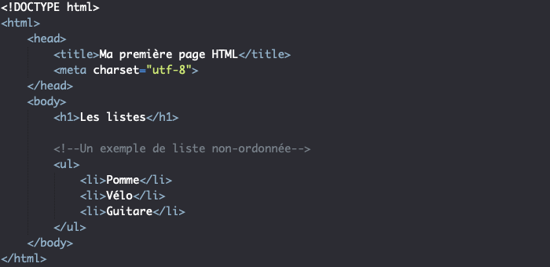
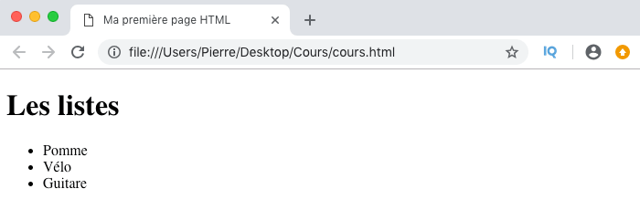
- Les listes ordonnées
Pour créer une liste ordonnée, nous allons cette fois-ci utiliser l’élément ol (pour « ordered list » ou « liste ordonnée ») pour définir la liste en soi et à nouveau des éléments li pour chaque élément de la liste.
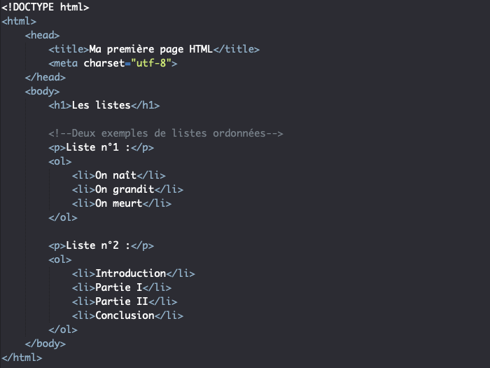

Les attributs HTML des listes ordonnées
L’attribut type va nous permettre de changer l’apparence des puces d’une liste ordonnée.
- « 1 » : valeur par défaut. Des chiffres apparaitront devant chaque élément de la liste ;
- « I » : Des chiffres romains majuscules apparaitront devant chaque élément de la liste ;
- « i » : Des chiffres romains minuscules apparaitront devant chaque élément de la liste ;
- « A » : Des lettres majuscules apparaitront devant chaque élément de la liste ;
- « a » : Des lettres minuscules apparaitront devant chaque élément de la liste.
Voici également un exemple d’utilisation de cet attribut :
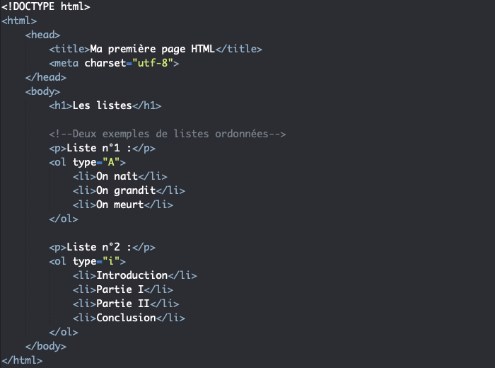

Notez que par défaut le premier élément d’une liste ordonnée va avoir comme puce le chiffre « 1 » ou la première lettre de l’alphabet « a ». On va pouvoir changer ce comportement et faire démarrer notre liste ordonnée à partir d’un point choisi grâce aux attributs HTML start ou value.
L’attribut start va nous permettre de choisir un point de départ pour notre liste ordonnée. On va donc le placer dans la balise ouvrante de l’élément représentant la liste ol.
L’attribut value va lui en revanche nous permettre de choisir la valeur de chaque puce d’éléments de liste.
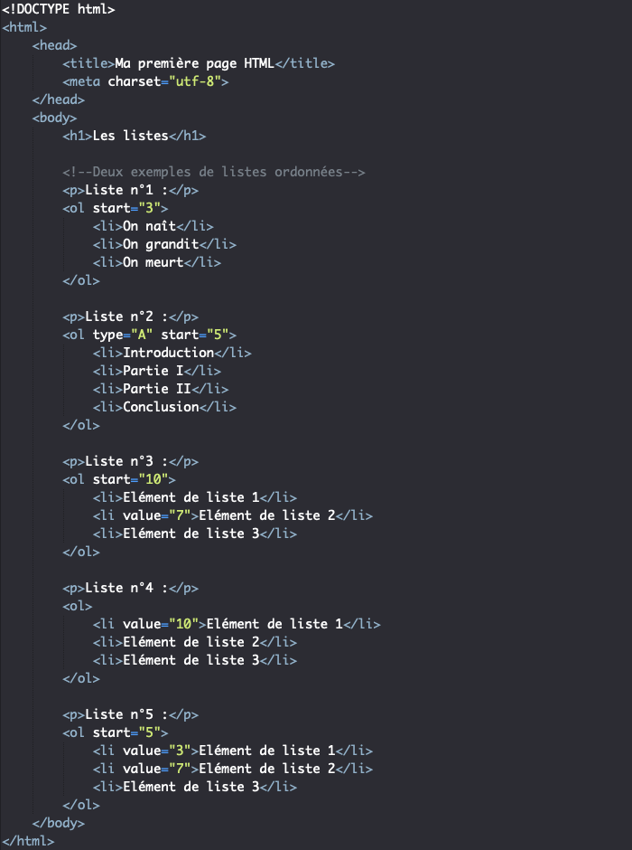
L’attribut reversed
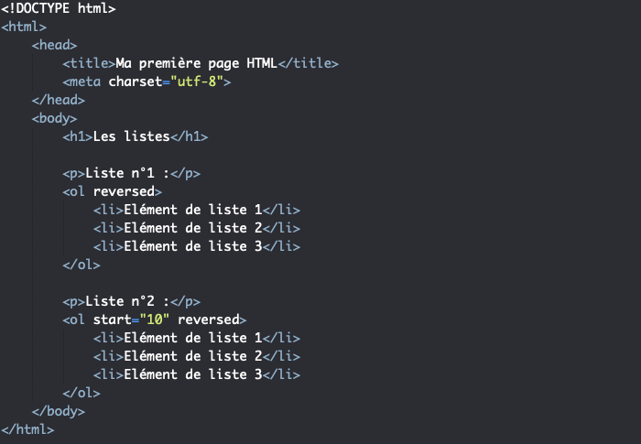
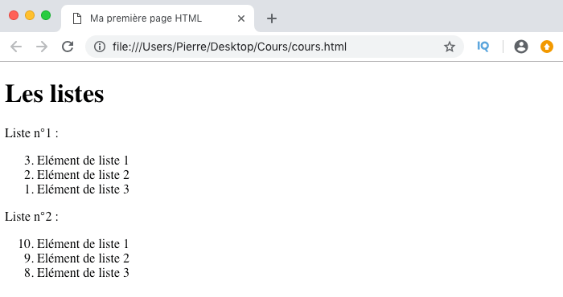
- Les listes de définitions
Les listes de définitions, encore appelées « listes de descriptions » vont nous permettre de lister des termes et d’ajouter des définitions ou descriptions pour chacun de ces termes.
Pour créer une liste de définitions, nous allons cette fois-ci utiliser l’élément dl signifiant « description list » ou « liste de description / définition » en français pour définir la liste en soi, puis des éléments dt (description term) pour chaque élément à décrire et enfin l’élément dd pour la définition / description en soi.
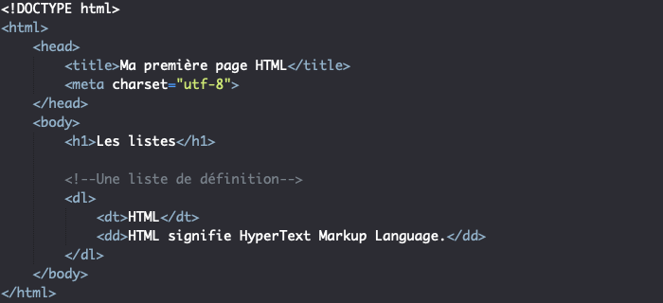
- L’imbrication de listes
